管理体系审核记录表

过程与活动、抽样计划 | 涉及  条款 | 受审核部门：物流部 主管领导：张庆华 | 判定
 |  | 审核员： 张磊 审核时间：2022年8月16日
审核条款：
QMS-2015
5.3岗位/职责 /权限；6.2质量目标及其实现的策划；7.1.3基础设施； 7.1.4过程运行环境；8.1运行策划和控制；8.5.1生产和服务提供的控制；8.5.2标识和可追溯性；8.5.6更改控制；
EMS-2015
5.3组织的角色、职责和权限、6.1.2环境因素；6.2目标及其达成的策划；8.1运行策划和控制；8.2应急准备和响应；
ISO 45001：2018
5.3组织的角色、职责和权限；6.1.2危险源辨识和职业安全风险评价；6.2目标及其实现的策划；8.1运行策划和控制；8.2应急准备和响应；
组织的岗位、职责权限 | Q5.3 | 物流部负责人：张庆华  1、负责本部门环境因素的识别和危险源的辨识；  2、遵守环境保护与职业健康安全法律、法规及其他要求；  3、参与本单位质量事故及不合格产品的分析研究会。  4、负责产品的配送，过程控制；  5、负责区间环境控制等工作。  6、负责对交付产品质量、环保、安全的管理和控制;负责管理过程中环境因素的识别和危险源的辨识及相关的控制工作；  7、负责库房管理，做好库房帐目  8、负责不合格产品的管理和控制  9、负责物流部和库房基础设施的管理  负责人对本部门的职责和权限以及工作流程清楚、明确完成本部门的目标指标。能较好回答部门职责，对工作要求明确。 | 符合
目标和方案 | QEO6.2 | 部门目标：  目标 控制参数 责任部门 目标实际完成  合同计划完成率 98%以上 物流部 完成  设备完好率 98%以上 物流部 完成  产品检验合格率 95%以上 物流部 完成  食品安全投诉率 低于1% 物流部 完成  交通意外事故 0 管理部 0  火灾事故 0 管理部 0  触电 0 管理部 0  废弃物垃圾处理率 100 管理部 0  查目标分解与考核，企业于2022.7.1日已完成考核任务。  部门分解目标与公司方针一致，可测量，并传达到部门相关人员，必要时适时更新，目前无变化。  针对以上环境、职业健康安全目标和重要环境因素公司制定了相应的《管理方案》，内容涉及方法措施、执行部门、完成情况等。配备有效的灭火器等消防设施，安全操作隐患检查每月至少1次、现场每天检查操作规范性，防止影响环境的操作等……  提供2022年《2022年1-6月职业健康和环境目标、指标管理方案考评记录》，完成情况：以上各产品标均已达成。时间表：自管理体系运行以来持续进行，已按管理方案要求实施。 | 符合
环境因素  危险源 | EO6.1.2 | 现场提供了《环境因素识别与评价管理程序》、《危险源辨识与风险评价控制措施管理程序》，对环境因素、危险源的识别、评价结果、控制手段等做出了规定。  质量部负责本部门的环境因素、危险源的识别、评价和控制。  部门负责人介绍了对环境因素、危险源进行了辨识，考虑了三种时态，过去、现在和将来，三种状态，正常、异常和紧急，按照办公过程及检验工作过程等进行了辨识  查《环境因素调查评价表》，对本部门办公和检验等有关过程的环境因素。分别识别了日常办公过程中的固废（废电池、灯管、墨盒、实验产生的废弃原物料）造成的固体污染、水资源利用（拖地、厕所用水）的水资源消耗、照明、空调、办公设施等电能消耗、意外火灾引起的污染大气、污染地面、资源消耗等环境因素。  查到：《重要环境因素清单》，涉及重要环境因素：  主要环境因素 状态 控制措施  火灾 正常 异常 紧急 消防器材定期检查  固废 正常 异常 紧急 环境管理方案、运行控制程序  废水 正常 异常 紧急 环境管理方案、运行控制程序  查《危险源辨识及风险评价表》，部门：销售部，识别了办公过程中垃圾不理不及时可能导致的环境污染、人离开未断电源可能导致的的火灾、违规行驶可能导致的交通事故等危险源。  查到：《重 要 风 险 危 险 源 清 单》，涉及的不可接受风险：  主要危险源 状态 控制措施  意外伤害事故 （冻伤、交通事故、食物中毒） 正常 异常 紧急 按操作规程操作、管理方案、管理制度、应急预案  火灾事故 正常 异常 紧急 应急预案、管理方案  触电 正常 异常 紧急 管理方案、应急预案  对于环境因素、重要环境因素及危险源、不可接受风险等通过运行控制、管理方案、应急准备与响应进行控制。  销售部环境因素、危险的识别、评价基本符合标准要求。
基础设施 | Q7.1.3 | 该公司编制《设备维护保养管理办法》。规定了设备设施的维护保养要求。  查公司办公设备主要包括：办公设备有电脑、电话、传真机、打印/复印/扫描机。有办公楼，基础设施能够满足办公及生产的需求。  查设备台帐，包括：常温运输车、冷藏运输车、冷库、电动叉车等；  查设备设施保养记录：  2022年1月3号，货车：苏E798R3，5000Km，维修内容：机油机滤更换  2022年5月17日，货车：苏U5523R，5000Km，维修内容：机油机滤更换  消防栓、灭火器若干，配电箱无异常。  无特种设备：  以上基础设施基本可以满足体系运行的需要。 | 符合
过程运行环境 | Q7.1.4 | 物流部负责工作环境的管理，组织确定并提供了产品要求所需的工作环境。  部门负责人介绍了办公现场管理、物资摆放、现场卫生等的要求。  本公司办公对环境要求一般，无特殊要求。每天上班期间，专人对办公场所进行不定期检查，不准随意乱放私人物品，严格杜绝固废随处乱扔、设备空转、吸烟的行为发生，发现问题及时要求责任人进行整改。对做得不合格的地方进行了处罚、立即改正。  每天班前班后按照规定要求，对现场进行清理，满足要求后下班；发现问题及时解决。  现场查看：  生产环境适宜，办公面积较大，样品摆放场地宽敞平整，通风、采光良好；现场，配备灭火设施，有防火、用电等警示标志。  工作环境均能满足生产合格产品的要求，未发现有不良的环境因素。 | 符合
生产和服务提供的控制 | Q8.5.1 | 《管理手册》中规定了配送过程受控条件。得到工作指标、任务单。  配送流程：下单—装货—运输——下货——顾客签收  ●根据项目要求，采购部下达任务单，包括项目编号、服务内容、完成时限等。  ●根据订单需求，进行采购，有总的采购入库单。  ●针对每个客户需求，制定送货单，依照送货单进行配货。  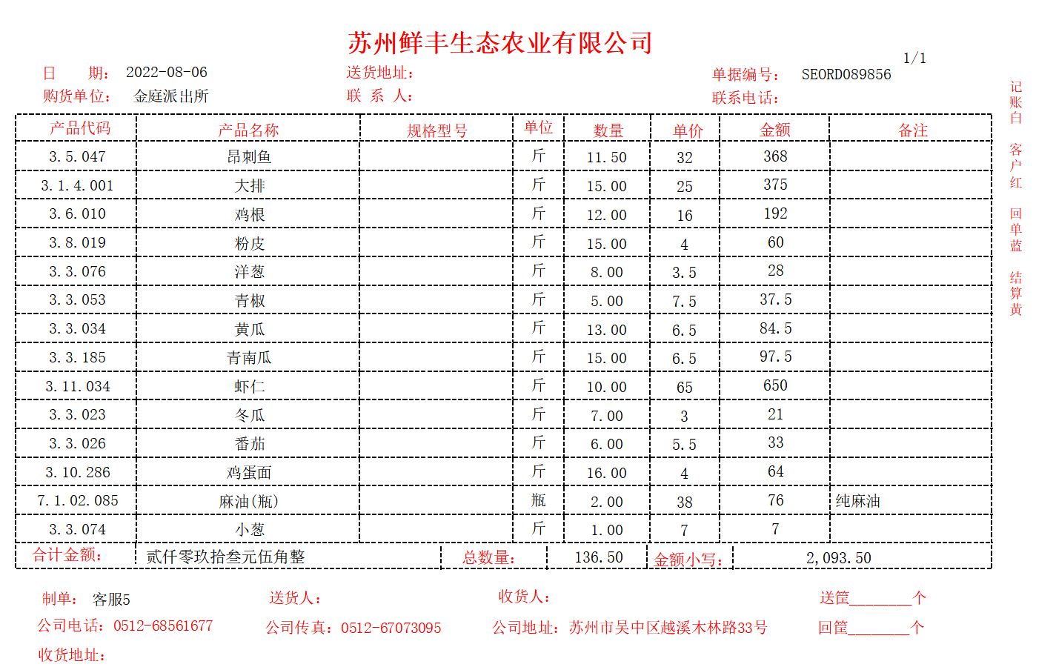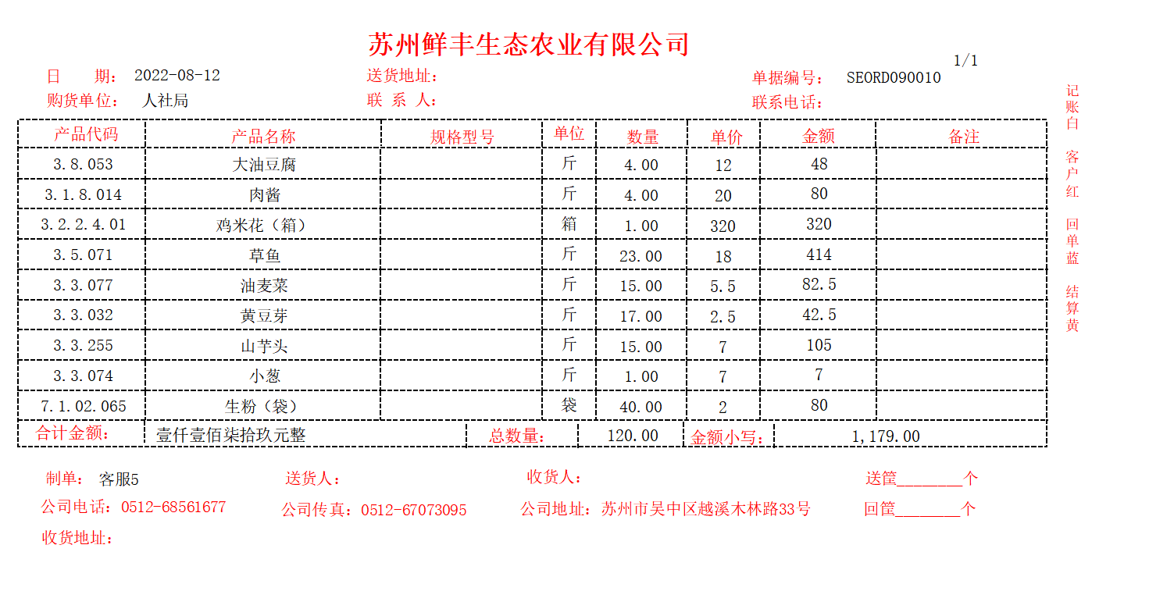  ●根据订单需求，进行装货，装货前对每辆车进行检查。  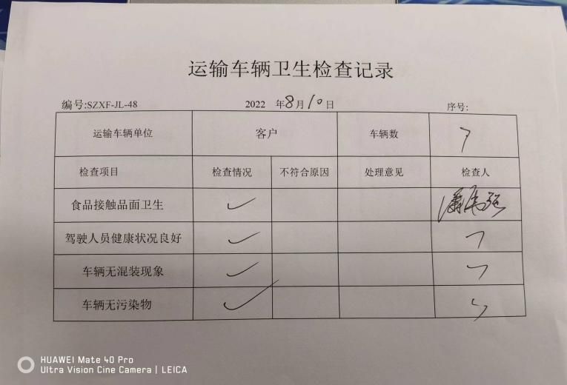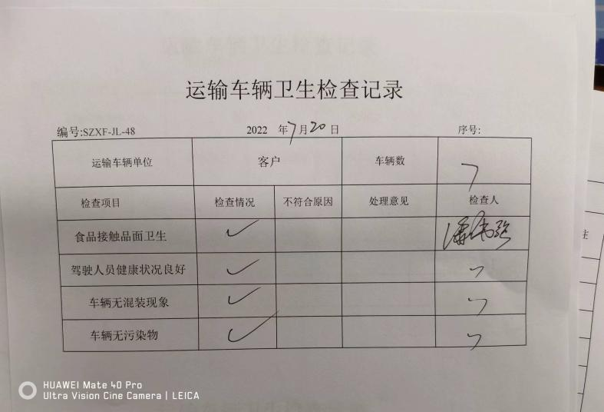  ●货品送到指定位置后，由客户进行验收签字。  早班查核：2022年8月16日05：00——06：00：经与管理者代表刘朦朦经理沟通得知：企业于凌晨2：00进行新鲜食材的采购，拉回配送点依据客户需求进行分装发货，预计五点钟开始进行发货，现场查看企业采购西兰花、土豆、茭白、鲜肉等等新鲜食材，置于货架上，依据客户订单进行分检，食材包装完好，现场卫生状况良好，员工佩戴口罩，帽子，保护措施符合要求 | 符合
标识和可追溯性 | Q 8.5.2 | 销售人员每次配送商品都要将商品的有关信息进行记录，保持商品在销售及售后的全过程中处于可识别状态，以销售人员在销售文件和资料上的签字或印章为标识,工作人员、销售人员服务质量以销售部经理、公司的考核评价、月检查评定为状态标识。 | 符合
防护 | Q8.5.4 | 企业根据客户需求下达采购订单，经检验合格后，产品放置在规定的区域，避免日晒、雨淋等，现场查看，产品的防护基本符合要求，产品在搬运过程中规定轻搬轻放，专区分类存放。 | 符合
运行控制 | EO8.1 | 本部门执行的运行控制文件包括：运行控制程序，固体废弃物管理规定、对相关方施加影响管理规定、节能降耗管理规定、消防安全管理制度、物流部安全管理制度、车辆管理规定、电脑使用管理办法等  运行控制情况：  1、办公区域：生活污水排放至城市管网。噪声：办公现场不产生明显噪声。  固废：固体废物主要是生活垃圾、办公产生废纸张废包装物等，配置了垃圾桶、可回收箱分类处置；办公用纸由物流部负责，复印、打印耗材都有物流部统一负责，集中处置。  2、办公过程注意节约用电，做到人走灯灭，电脑长时间不用时关机，下班前要关闭电源，防止触电。  3、办公区域禁止吸烟，查看办公区域环境整洁、宽敞、办公设备状态良好、无安全隐患。  4、工作时间平均每天不超过8小时。  5、查看办公区域，整洁、光线充足、室内空气良好，办公条件较好，办公设备安全状态良好，教育员工正确使用办公设备，规范用电，无乱拉线现象，防止火灾发生。  7、相关方施加影响：公司能够控制或能够施加影响的相关方有顾客等。提供了“致相关方的公开信”，将公司的环境/安全控制要求发放给相关方，督促影响各相关方按照环境/安全管理体系要求对环境/安全施加影响。在与顾客沟通和招投标时，通过选择适当时机向顾客宣传本公司的管理方针理念以及本公司的具体做法、成绩等，向顾客施加环境、职业健康安全的影响，增强顾客对本公司的信任程度。  8、要求遵守道路交通法规，不违章驾车，驾驶证和车辆定期年审，确保行车安全。
应急准备和响应 | EO  8.2 | 执行《应急准备和响应控制程序》，参加了公司组织消防演练，相关记录详见物流部相关条款。
不符合和纠正措施 | QEO10.2 | 企业通过过程的监视和测量、绩效考核、内审、管理评审等方式和机制，确保质量管理制度有效执行。  企业经过策划，采用对产品的监视和测量，对不合格品控制等来证实产品的符合性。  企业制定不符合控制程序、纠正措施控制程序等，通过分析实际存在的或潜在的不符合的原因，制定纠正和预防措施，并验证其效果，以防止不符合的发生／再发生，实现持续改进绩效的目的。  对内审中的不符合，采取了纠正措施，并验证；  为保证公司职业健康安全管理体系的有效运行，通过对安全事件的调查处理，以确保管理体系运行的有效性。  经查在公司正常经营活动中，出现了轻微不符合，部门已经采取纠正和纠正措施，经验证纠正措施有效。  未发生过环境、安全等事故。  查持续改进：  公司利用质量/环境/职业健康安全方针、质量/环境/职业健康安全目标、审核结果、资料分析、纠正和持续改进以及管理评审等活动，以确定是否存在持续改进的需求和机会，以持续改进质量/环境/职业健康安全管理体系的适宜性、充分性和有效性。  管理评审提出改进措施正在实施过程中。 | 符合

